«Владимирский государственный университет имени Александра Григорьевича и Николая Григорьевича Столетовых» (ВлГУ)
Приглашает опубликовать результаты своих исследований в научном журнале

«Вестник Владимирского государственного университета имени Александра Григорьевича и Николая Григорьевича Столетовых. Серия: Социальные и гуманитарные науки»

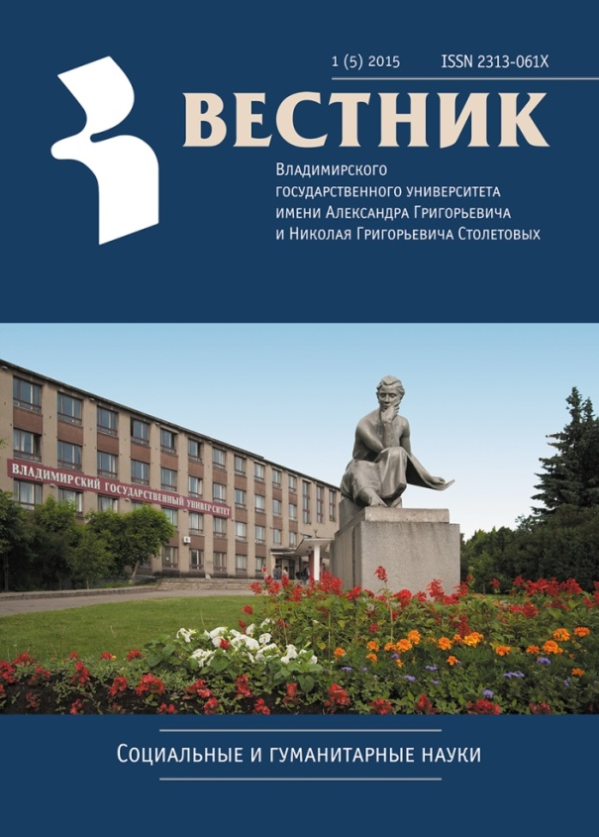

Научно-методический журнал публикует результаты теоретических и прикладных исследований по актуальным проблемам истории России и Всеобщей истории, философии религии и религиоведения, филологии (русский язык и русская литература).
Журнал публикует только остепененных авторов: кандидатов и докторов наук.
Периодичность издания: 4 выпуска в год.
Наш журнал зарегистрирован в Федеральной службе по надзору в сфере связи, информационных технологий и массовых коммуникаций (Роскомнадзор) ПИ № ФС77-56199 от 28 ноября 2013. Изданию присвоен международный номер ISSN 2313-061X.
Журнал входит в систему РИНЦ (Российский индекс научного цитирования) на платформе elibrary.ru. Ссылка на журнал – https://elibrary.ru/title_about.asp?id=56925
Вестник ВлГУ является рецензируемым и подписным изданием.
С выпусками журнала также можно познакомится на сайте
https://sci.vlsu.ru/main/izdanie/vestnik_vlgu_soc_i_gum.aspx
Публикация статей в журнале «Вестник Владимирского государственного университета имени Александра Григорьевича и Николая Григорьевича Столетовых. Серия: Социальные и гуманитарные науки» является бесплатной.

Уважаемые авторы, просим представлять материалы в следующем виде:

- объем статьи – от 10000 до 20000 знаков с пробелами (формат страницы А4);
- межстрочный интервал – 1,15;
- верхнее поле – 2,5 см, нижнее поле – 2,5 см, левое поле – 2,5 см, правое поле – 2,5 см, переплет – 0; кегль – 13 пт, Times New Roman;
- выравнивание по ширине, с автоматическим переносом;
- в левом верхнем углу первой страницы проставляется индекс УДК;
- имя, отчество, фамилии автора (авторов) в правом верхнем углу страницы;
- через пробел название работы прописными буквами по центру страницы;
- под названием работы через пробел размещаются аннотация статьи объемом не более 8 строк (на русском языке; кегль – 13 пт обычный, выравнивание по ширине), и ключевые слова (5 – 10 слов), словосочетание «Ключевые слова» выделяется курсивом;
- далее через пробел размещается текст работы;
- графические изображения только черно-белые, с обязательной копией изображения в отдельном файле (в формате bmp, jpg); каждый рисунок должен иметь объяснения значений всех компонентов рисунка, свой порядковый номер, название, расположенные под рисунком. В тексте на него дается ссылка. Сокращения слов в рисунках не допускаются;
- каждую таблицу следует снабдить порядковым номером и заголовком, расположенным над таблицей. Все графы в таблице должны иметь заголовки с прописной буквы, сокращения слов в таблице не допускаются;
- в тексте не допускается смешение дефиса (-) и тире (–), используются кавычки только следующего типа: «».
- в конце статьи на английском языке указываются фамилия, имя, отчество автора, название работы, даются аннотация и ключевые слова;
- на последней странице должны стоять подписи всех авторов статьи;
- ссылки на литературу даются в квадратных скобках с указанием номера источника из списка литературы и страницы по образцу [8, с. 89], литература дается в конце статьи в алфавитном порядке по образцу:

Библиографические ссылки
- Антоновский Ю.А. Общество как общение и разобщение // Луман Н. Дифференциация / пер. с нем. М., 2006. С. 307-317.
- Валитова Р.Р. Толерантность // Новая философская энциклопедия: в 4 т. Т.IV. М., 2010. С. 75-76.
- Федеральный список экстремистских материалов. [Электронный ресурс] – Режим доступа: http://minjust.ru/ru/extremist-materials?search=&page=8, свободный. Яз. рус.

- убедительная просьба, сделать в статье ссылку на наш Вестник для увеличения импакт-фактора.

Материал для печати - электронный вариант, набранный в текстовом редакторе MS Word, направляется в редколлегию журнала по электронному адресу: Lyapanov@mail.ru (ответственному секретарю журнала – Ляпанову Артему Владимировичу)
Поступившие материалы проходят обязательную проверку на антиплагиат. Минимальный процент оригинальности присланного текста – 70%.
Редколлегия оставляет за собой право отбирать работы для публикации. Рукописи, не принятые в печать, не возвращаются.

К статье отдельным файлом прилагаются сведения об авторе (авторах), включающие:
Фамилия, имя, отчество
Место работы
Должность
Ученое звание
Ученая степень
Название статьи
Контактный телефон
Почтовый адрес с индексом
Электронный адрес

Образец оформления статьи

УДК 93.394.316
И. С. Тряхов

ОБРАЗ ВРАГА В ПЕРИОДИЧЕСКОЙ ПЕЧАТИ В ГОДЫ ВЕЛИКОЙ
ОТЕЧЕСТВЕННОЙ ВОЙНЫ (НА ПРИМЕРЕ ВЛАДИМИРСКОЙ ОБЛАСТИ)

Статья посвящена обзору способов создания образа врага среди населения тыла в годы Великой Отечественной войны в региональной прессе. В качестве примера автором выбрана пресса Владимирского региона, которая включает в себя как городские, так и районные газеты. Исследование периодической печати как массового и доступного источника позволяет проследить формы и методы формирования образа врага в массовом сознании людей. Исследуя заявленную проблему, автор приходит к выводу, что советская пропаганда достигла успеха в создании образа врага, сумев перестроиться уже в начальный период войны с интернациональных и классовых на национально-патриотические позиции.
Ключевые слова: Великая Отечественная война, пресса, население тыла, пропаганда, оккупация, образ врага, агитация.

Текст статьи…

Библиографические ссылки

1. …
2. …
3. …

I. S. Tryakhov

THE IMAGE OF THE ENEMY IN THE PERIODICAL PRESS IN THE YEARS OF THE GREAT PATRIOTIC WAR (CASE-STUDY: VLADIMIR REGION)

The article is devoted to the study of ways to create the enemy image for the population of the rear during the Great Patriotic War in the regional press. As an example, the author has chose the press of the Vladimir region, which includes both city and regional newspapers. The study of the periodical press as a mass and accessible source makes it possible to trace the forms and methods of forming the image of the enemy in the mass consciousness of people. Investigating the stated problem, the author comes to the conclusion that Soviet propaganda has achieved success in creating the image of the enemy, having managed to shifted itself already in the initial period of the war from international and class positions to the national-patriotic ones.
Keywords: The Great Patriotic War, press, the population of the rear, propaganda, occupation, the image of the enemy, agitation.

